

Študijski program Fizika – Tehnika

Mini projekt pri Projektih iz elektronike

**VENTILATOR NA TEMPERATURO**

Amadej Kobal

01180190

Ljubljana, 2021

# Povzetek

V članku bomo reševali težavo o tem, kako se lahko ventilator vklopi brez naše prisotnosti, s pomočjo spreminjanje napetosti na NTC termistorju, in vzdržuje željeno temperaturo, ki jo lahko nastavimo s spreminjanjem vrednosti elementov našega vezja. V uvodu bomo na kratko opisali, kje bi lahko tako vezje uporabili v življenju oz. kje ga lahko zasledimo, nato bomo opisali delovanje posameznih sklopov vezja, nakar pa bom še pokazal postopek sestavljanja s fotografijami. Pokazal bom tudui posnetek in prikaz delovanja.

# Ključne besede

Schmitt trigger, temperaturno krmiljenje ventilatorja, NTC termistor, tranzistor kot stikalo.

# Uvod

To vezje lahko uporabimo za različne namene. V moji izvedbi bi bilo to vezje najbojle uporabljeno za kakšen ojačevalnik, ker bi s tem lažje odvajali odvečno toploto, ki se zadržuje v ohišju. Na eno stran ohišja bi pritrdili ventilator, na drugo stran ohišja po diagonali, pa bi naredili reže skozi katere bi lahko topel zrak izhajal.vezje bi sestavili tako, da bi ventilaltor in NTC termistor bila ločeno prispajkana na vezje z žičkami. To nam bi odprlo več različnih možnosti za umestitev v ohišje. Ventilator bi lahko tako postavili kjer bi želeli in bi dolžino žičk enostavno prilagodili naši postavitvi, enako pa velja tudi za NTC termistor. Le-tega bi lahko prosto premikali po vezju ojačevalnika. Najprej bi lahko preverili kateri element na našem vezju se najbolj segreva, nato pa bi NTC postavili nekje v bližino tistega element, ta pa bi nato nadzoroval, kdaj se bo ventilator prižgal.

Obstajajo pa še drugi nameni uporabe takšnega vezja, vendar bi bilo potrebno dodati še kakšen element v naše že obstoječe vezje.

Primer bi lahko bil, da bi dodali grelni element pred ventilator in ko bi se vrtel, bi odvajal topel zrak v okolico. Tu bi morali le vezje preurediti v tem smislu, da bi se ventilator in grelni element izklopila, ko doseže določeno najvišjo temperaturo, ki jo želimo, ko pa ta temeratura pade pod našo najnižjo določeno pa se ventilator in grelni element spet vklopita in spet grejeta prostor (termostat).

Vezje, ki pa bi delovalo za odvajanje toplote, bi ga lahko umestili v računalnik, če bi dodali del, ki bi nadziral vrtljaje ventilatorja s pulzno širinsko modulacijo. Tako izvedbo bi lahko uporabili v računalniku, tako da ko bi opravljali zahtevne procese in bi se naš procesor segreval, bi se tudi ventilator hitreje vrtel in bi hitreje odvajal toploto. Ko pa na računalniku ne bi delali nič posebnega pa bi bili vrtljaji ventilatorja minimalni.

# Delovanje vezja

Za delovanje ni bilo potrebnih veliko elementov, je pa bilo potrebno neko razumevanje glede posameznih sklopov, da je delovanje vezja smiselno.

## Delilnik napetosti z NTC termistorjem

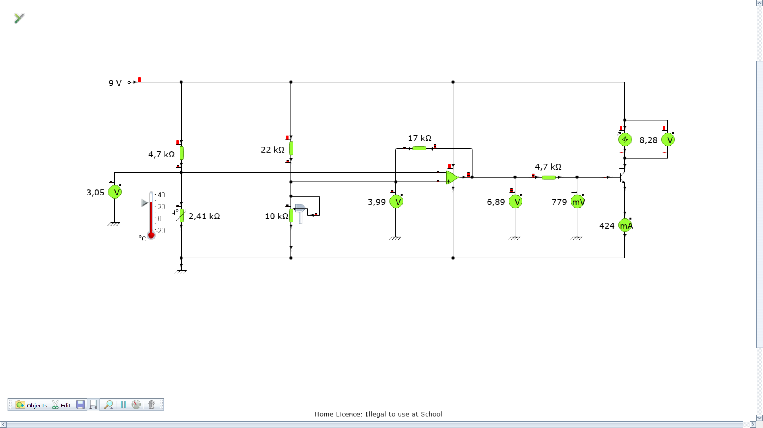

Del vezja je sestavljen iz dveh elementov, upor in NTC termsitor. Naloga tega vezja je da nam spreminja potencial napetosti s tem ko se temperatura okolice viša oz. niža.

NTC deluje tako, da se mu njegova upornost spreminja s temperaturo. Čim večja je temperatura, tem manjša je upornost NTC-ja. Čim manjša je temperatura, tem večja je upornost NTC-ja. Upornost NTC se ne spreminja linearno temveč f(x) = 1/x. S tem, ko se temperatura termistorju zmanjša, se mu upornost poveča, kar privede do tega da bo na njem takrat tudi večji napetostni potencial. Ko pa temperatura termistorja narašča pa bo začela upornost termistorja padati, kar pa bo privedlo do znižanja potenciala napetosti na termistorju. Primer ko bo termistor dovol ohlajen bo lahko njegova upornost teoretično enaka referenčnemu uporu. Takrat bo na njem enak napetostni potencial kot je na referenčnem uporu U = 4,5 V. Ko pa temperatur naršča pa lahko teoretična upornost doseže vrednost 1,25 kΩ, takrat pa bo potencial na NTC termistorju le U = 1 V.

## Schmitt trigger (Šmitov sprožilnik)



Namen schmittovega sprožilnika je, da prepreči nepotrbne preklope visokega in nizkega stanja na izhodu, kar bi v našem primeru pomenilo nenehen vklop in izklop ventilatorja. Z uporoma in potenciometrom nastavljamo širino histereze tako, da ta določa kdaj se bo ventilator vklopil in kdaj se bo izklopil. Potenciometer je uporabljen, da lahko to mejo nekoliko spreminjamo in nastavljamo brez da bi vsakič potrebovali zamenjati vse tri upore.

Delovanje poteka tako da če je napetostni potencial višji na neinvertirajočem vhodu (označeno +) kot na invertirajočem vhodu (označeno -) se bo ventilator vklopil.

To lahko povežemo to s NTC termistorjem. V primeru, ko je na NTC-ju majhen napetostni potencial in prezeže najnižjo vrednost napetosti na neinvertirajočem vhodou (low threshold), takrat je NTC segret in potrebujemo hlajenje z ventilatorjem. To je priskrbljeno s tem, da je na neinvertirajočem vhodu večja napetost kot na invertirajočem, kar pa pomeni, da bo naš izhod v zgornjem nasičenju.

V primeru, da je NTC dovolj ohlajen pa bo naptost na neivertirajočem vhodu manjša kot na invertirajočem vhodu. Napetost na invertirajočem vhodu bo presegla najvišjo določeno vrednost na neinvertirajočem vhodu (high threshold) in na izhodu ne bo napetosti (bo v spodnjem nasičenju). To pomeni, da se tudi ventilator posledično ne bo vrtel [2].

## Tranzistor kot stikalo



Tranzistor v našem vezju ima nalogo, da na ventilator enkrat pripelje vseh 9 V napajalne napetosti in enkrat pa 0 V. Brez njega bi bilo na ventilatorju največ 7 V, kar je zgornje nasičenje izhoda schmittovega sprožilnika in takrat ventilator ne bi ne bi bil popolnoma izkoriščen.

Na izdelanem vezju sem izmeril napetost zgornjega in spodnjega nasičenja ki znašata:

UZN = 7,26V

USN = 0,56V

Ko pripeljemo iz izhoda schmittovega sprožilnika napetost USN na bazo tranzistorja, je ta napetost prenizka, da bi odprla tranzistor in bi ta prevajal. Zato ker je USN tako nizka in ne presega 0,7 V, ki je kolenska napetost diode tranzistor ne prevaja. Takrat tok IB ne teče in zato tudi IC ne bo tekel. To pomeni, da bo napetost na UCE na enakem potencialu kot UCC in se zato ventilator ne bo vrtel.

Ko pa na vhod tranzistorja dobimo napetost UZG, ki znaša 7,26 V, je pomembno, da postavimo upor pred bazo tako, da bomo omejili tok, ki bi tekel čez diodo. S tem dobimo padec napetosti na diodi med približno 0,7 V in 0,8 V , ki so potrebni, da bo tranzistor pričel prevajati. Tok IB teče in zato bo tudi IC tekel. To pomeni, da bo napetost na UCE = UCC - UVENT. Ker je med UCC in UCE razlika v potencialih tok IC teče in ventilator se vrti [1].

# Sestava vezja

Slika, ki vsebuje besede besedilo

Opis je samodejno ustvarjen

Najprej sm sestavil delilnik napetosti z NTC termistorjem.

Slika, ki vsebuje besede besedilo

Opis je samodejno ustvarjen 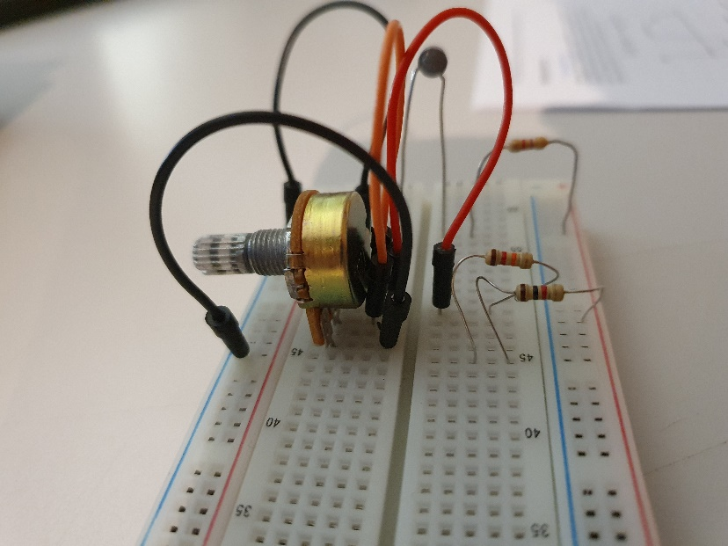

Nato sem sestavil drugo delilnik napetosti, ki je hkrati del schmittovega sprožilnika.

Slika, ki vsebuje besede besedilo

Opis je samodejno ustvarjen

Potem sem izdelal še drugi del schmittovega sprožilnika z integriranim vezjem LM358P.

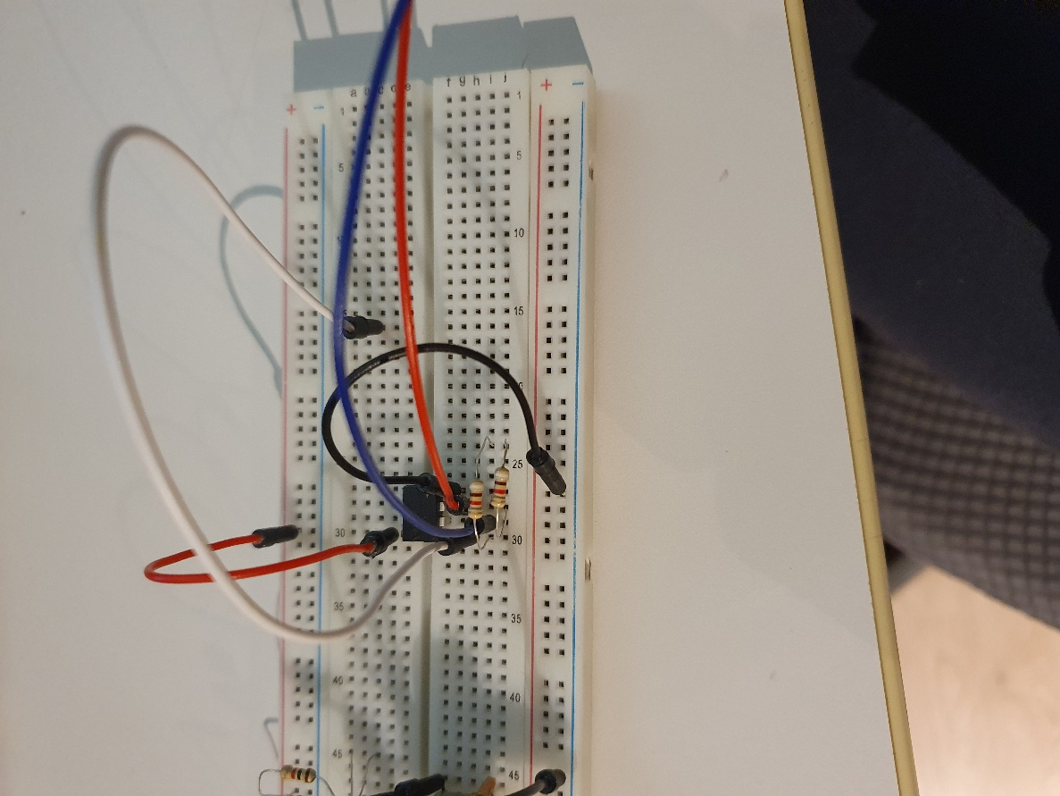

Nato sem vezal upora zaporedno med priključka 1 in 3, dodal žički na invertirajoči in neivertirajoči vhod, iz izhoda LM358P sem povlekel povezavo z belo žičko v novo vrstico luknjic.

Slika, ki vsebuje besede besedilo, elektronika

Opis je samodejno ustvarjen

Iz bele žičke sem nadaljeval sestavljanje z dodajanjem upora med le-to in bazo tranzistorja. Emitor tranzistorja sem neposredno povezal z GND-jem in med kolektor in napajalno linijo sem povezal še ventilator.

Slika, ki vsebuje besede besedilo

Opis je samodejno ustvarjen

Končna slika sestavljenega vezja.

Uporabljeni elementi:

* Upori 22kΩ; 17kΩ; 4,7kΩ; 4,7kΩ;
* Potenciometer 10kΩ;
* NTC termistor 4K7;
* LM358;
* BD139 (NPN);
* Ventilator 12 V;
* Napajanje 9 V;
* Žarnica 12 V, 5W (za segrevanje NTC-ja);
* Testna ploščica (protoboard).

Povezava do posnetka:

<https://youtu.be/-YLOqWEuLlY>

# Dokumentacija vezja (Elektrotehniška shema)

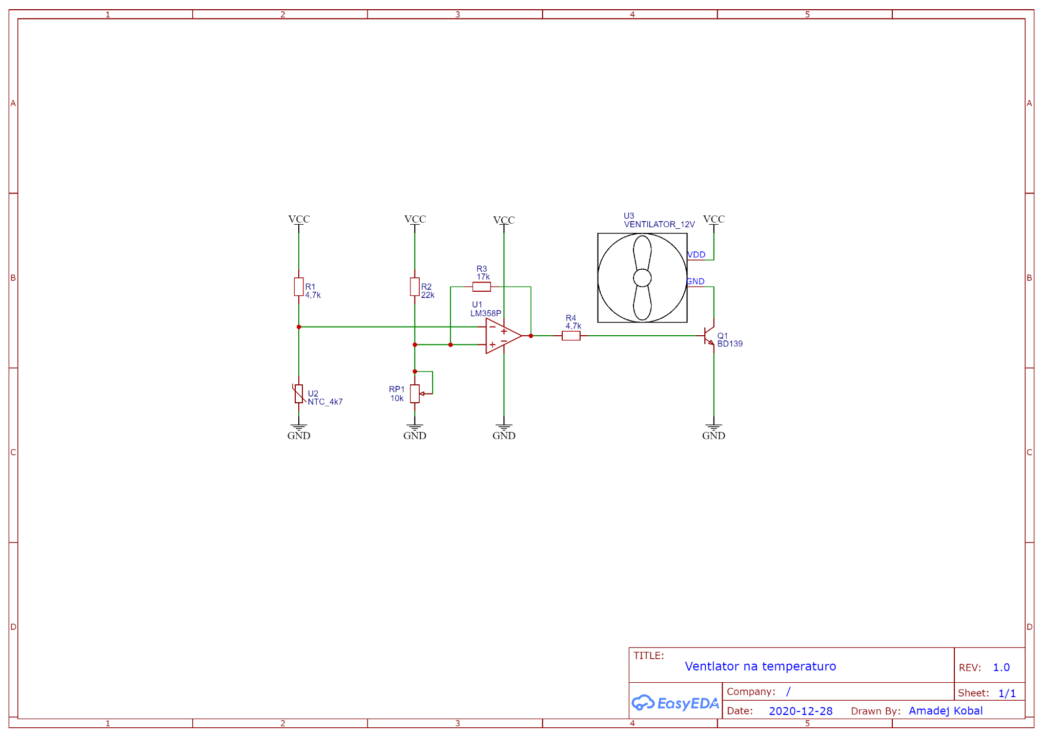

# Viri

[1] Kocijančič, S., Elektronika. Ljubljana; Pedagoška fakulteta, Univerza v Ljubljani (2019/2020).

[2] Kocijančič, S., Projekti iz elektronike. Ljubljana; Pedagoška fakulteta, Univerza v Ljubljani (2011,2020).

Slike so lasten vir.